|  |  |
| --- | --- |
| **Trường ………………………..**  **Tổ ………………….** | Họ và tên giáo viên: …………………… |

**KẾ HOẠCH BÀI DẠY**

**TÊN BÀI DẠY**

**PHÉP CHIẾU SONG SONG.**

**HÌNH BIỂU DIỄN CỦA MỘT HÌNH TRONG KHÔNG GIAN**

Môn học/Hoạt động giáo dục: Toán; lớp: 11

Thời gian thực hiện: (02 tiết)

**I. Mục tiêu**

**1. Về kiến thức:**

- Biết định nghĩa phép chiếu song song

**-** Biết các tính chất của phép chiếu song song

- Vẽ được hình biểu diễn của một hình trong không gian

**2. Về năng lực:**

- Năng lực tư duy và lập luận Toán học: Trong chứng minh quan hệ song song.

- Năng lực mô hình hóa Toán học: Trong các bài toán thực tế.

- Năng lực giải quyết vấn đề Toán học: Trong các lời giải của các bài tập.

- Năng lực giao tiếp Toán học: Trong các định lý, ví dụ, bài tập.

- Năng lực sử dụng công cụ, phương tiện để học Toán: Vẽ hình.

**3. Về phẩm chất:**

- Chăm chỉ, hoàn thành các nhiệm vụ được giao.

- Trách nhiệm, cố gắng chiếm lĩnh kiến thức mới, cố gắng làm đúng các bài tập.

- Có thế giới quan khoa học

**II. Thiết bị dạy học và học liệu**

- Kế hoạch bài dạy, SGK, phiếu học tập, phấn, thước kẻ, máy chiếu, phần mềm GSP…

**III. Tiến trình dạy học**

**Tiết 1.**

**1. Hoạt động 1: Khởi động**

a) Mục tiêu: Tạo tâm thếhọc tập cho học sinh, giúp các em ý thứcđược nhiệm vụhọc tập, sựcần thiếtphải tìm hiểu về các vấn đề đã nêu ra, từ đó gây được hứng thú với việc học bài mới.

b) Nội dung:

GV chiếu:

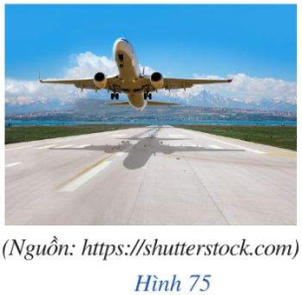

Trong cuộc sống, chúng ta thường gặp bóng nắng của các vật trên mặt đất khi trời nắng. Chẳng hạn, bóng nắng của chiếc máy bay trên đường băng (*Hình 75*).

Vì các tia nắng được coi là song song với nhau nên bóng nắng của một vật gợi nên hình ảnh của vật đó qua phép chiếu song song trên mặt đất.

GV : Nêu vấn đề :

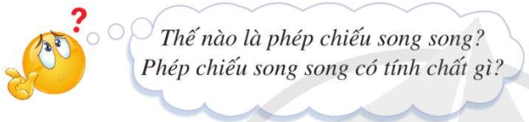

c) Sản phẩm: Câu trả lời của học sinh

d) Tổ chức thực hiện:

|  |  |
| --- | --- |
| ***Chuyển giao*** | * Giáo viên trình chiếu hình ảnh |
| ***Thực hiện*** | - HS quan sát.  - HS tìm câu trả lời.  - Mong đợi: Kích thích sự tò mò của HS :  + Nêu được một số nhận xét về đỉnh, cạnh, đáy của hình lăng trụ |
| ***Báo cáo thảo luận*** | * Đại diện nhóm báo cáo, các nhóm còn lại theo dõi thảo luận. |
| ***Đánh giá, nhận xét, tổng hợp*** | - GV nhận xét thái độ làm việc, phương án trả lời của học sinh, ghi nhận và tuyên dương học sinh có câu trả lời tốt nhất. Động viên các học sinh còn lại tích cực, cố gắng hơn trong các hoạt động học tiếp theo  - Chốt kiến thức |

**2. Hoạt động 2: Hình thành kiến thức mới**

**PHÉP CHIẾU SONG SONG**

***Hoạt động 2.1. Định nghĩa***

a) Mục tiêu: Học sinh nhớ định nghĩa phép chiếu song song

b) Nội dung:

**1. Định nghĩa**

**Chú ý 1.** Cho mặt phẳng  và đường thẳng  cắt mặt phẳng . Qua mỗi điểm  trong không gian, có bao nhiêu đường thẳng song song hoặc trùng với đường thẳng ? Đường thẳng đó và mặt phẳng  có bao nhiêu điểm chung? (*Hình 76*)

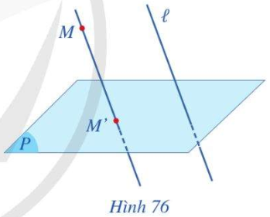

Ta có định nghĩa sau:

|  |
| --- |
| Cho mặt phẳng  và đường thẳng  cắt mặt phẳng . Phép đặt tương ứng mỗi điểm  trong không gian với điểm  của mặt phẳng  sao cho  song song hoặc trùng với  gọi là *phép chiếu song song* lên mặt phẳng  theo phương . |

Mặt phẳng  gọi là *mặt phẳng chiếu*, đường thẳng  gọi là *phương chiếu*, điểm  gọi là *hình chiếu song song* (hoặc *ảnh*) của điểm  qua phép chiếu song song nói trên.

Cho hình . Tập hợp  gồm hình chiếu song song của tất cả các điểm thuộc  gọi là hình chiếu song

song (hoặc ảnh) của hình  qua phép chiếu song song nói trên.

c) Sản phẩm:Định nghĩa và hình vẽ minh họa

d) Tổ chức thực hiện: Thực hiện cá nhân, trao đổi cặp đôi

|  |  |
| --- | --- |
| ***Chuyển giao*** | - Vẽ hình minh hoạ phép chiếu song song  - Gọi tên các yếu tố: Mặt phẳng chiếu, phương chiếu, hình chiếu song song (ảnh). |
| ***Thực hiện*** | - Tìm câu trả lời  - HS làm việc cặp đôi theo bàn. |
| ***Báo cáo thảo luận*** | * Đại diện nhóm báo cáo, các nhóm còn lại theo dõi thảo luận. |
| ***Đánh giá, nhận xét, tổng hợp*** | - GV nhận xét thái độ làm việc, phương án trả lời của học sinh, ghi nhận và tuyên dương học sinh có câu trả lời tốt nhất. Động viên các học sinh còn lại tích cực, cố gắng hơn trong các hoạt động học tiếp theo  - Chốt kiến thức |

***Hoạt động 2.2. Tính chất.***

a) Mục tiêu: Nêu được tính chất của phép chiếu song song

b) Nội dung:

**2. Tính chất**

**Chú ý 2.**

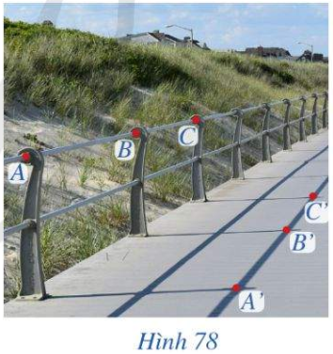

*Hình 78* mô tả bóng nắng của một lan can cầu đường bộ trên mặt đường, tức là hình chiếu của lan can qua phép chiếu song song lên mặt đường. Thanh lan can gợi nên hình ảnh đường nối các điểm , , , ở đó  nằm giữa  và . Gọi các điểm , ,  lần lượt là bóng nắng của các điểm , ,  trên mặt đường.

Quan sát *Hình 78* và cho biết :

a) Các điểm , ,  có thẳng hàng hay không. Nếu có, điểm  có nằm giữa hai điểm  và  hay không?

b) Bóng nắng của thanh lan can là hình gì?

Trong trường hợp tổng quát, ta có định lí sau:

|  |
| --- |
| * Phép chiếu song song biến ba điểm thẳng hàng thành ba điểm thẳng hàng và không làm thay đổi thứ tự ba điểm đó.  * Phép chiếu song song biến đường thẳng thành đường thẳng; biến tia thành tia; biến đoạn thẳng thành đoạn thẳng. |

**HĐ 3.** *Hình 79* mô tả bóng nắng của chiếc thang gỗ trên bức tường, tức là hình chiếu của chiếc thang đó qua phép chiếu song song lên bức tường. Các thanh gỗ ngang gợi nên hình ảnh các đường thẳng song song với nhau.

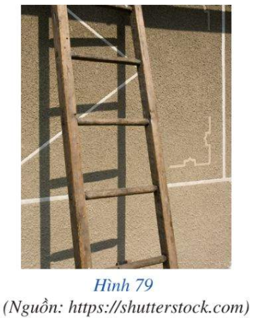

Quan sát *Hình 79* và cho biết bóng của các đường thẳng song song đó có là các đường thẳng song song hay không.

Trong trường hợp tổng quát, ta có định lí sau (*Hình 80*, *Hình 81*):

• Phép chiếu song song biến hai đường thẳng song song thành hai đường thẳng song song hoặc trùng nhau.

• Phép chiếu song song không làm thay đổi tỉ số độ dài của hai đoạn thẳng nằm trên hai đường thẳng song song hoặc cùng nằm trên một đường thẳng.

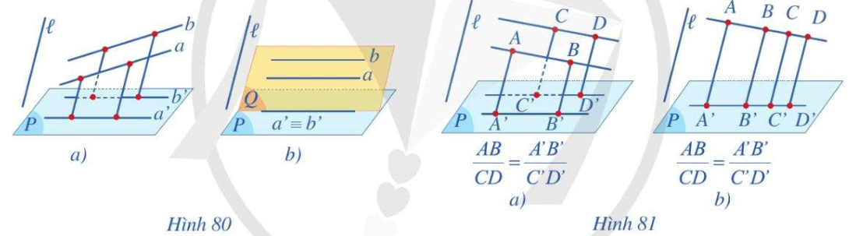

c) Sản phẩm:Phát biểu được các tính chất của phép chiếu song song

d) Tổ chức thực hiện: Thực hiện cá nhân, trao đổi cặp đôi

|  |  |
| --- | --- |
| ***Chuyển giao*** | - GV trình chiếu hình ảnh  - Nêu câu hỏi |
| ***Thực hiện*** | - Tìm câu trả lời  - HS làm việc cá nhân, cặp đôi theo bàn. |
| ***Báo cáo thảo luận*** | * Đại diện nhóm báo cáo, các nhóm còn lại theo dõi thảo luận. |
| ***Đánh giá, nhận xét, tổng hợp*** | - GV nhận xét thái độ làm việc, phương án trả lời của học sinh, ghi nhận và tuyên dương học sinh có câu trả lời tốt nhất. Động viên các học sinh còn lại tích cực, cố gắng hơn trong các hoạt động học tiếp theo  - Chốt kiến thức |

**Hoạt động 2.3: Luyện tập củng cố khái niệm phép chiếu song song**

a) Mục tiêu: Củng cố khái niệm phép chiếu song song

b) Nội dung:

**Ví dụ 3.** Cho mặt phẳng , tam giác  và đường thẳng  cắt mặt phẳng  sao cho các đường thẳng , ,  đều không song song hoặc trùng với đường thẳng . Xác định hình chiếu song song của tam giác  trên mặt phẳng  theo phương  trong mỗi trường hợp sau:

a) Mặt phẳng  không song song với .

b) Mặt phẳng  song song hoặc chứa .

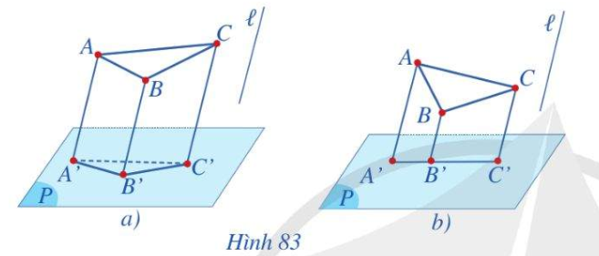

Gọi , ,  lần lượt là hình chiếu song song của ba điểm , ,  trên mặt phẳng  theo phương 

a) Hình chiếu của tam giác  trên mặt phẳng  là tam giác  (*Hình 83a*).

b) Ba điểm , ,  thuộc giao tuyến của hai mặt phẳng  và  nên ba điểm , ,  thẳng hàng và có một điểm nằm giữa hai điểm còn lại. Giả sử điểm  nằm giữa hai điểm  và . Khi đó, hình chiếu song song của tam giác  trên mặt phẳng  là đoạn thẳng  (*Hình 83b*).

*Chú ý:*  Đối với hình chiếu song song của đường tròn, người ta chứng minh được rằng: Hình chiếu song song của một đường tròn trên một mặt phẳng theo phương  cho trước là một đường elip hoặc một đường tròn, hoặc đặc biệt có thể là một đoạn thẳng.

c) Sản phẩm: Nhận biết được phép chiếu song song

d) Tổ chức thực hiện: Thực hiện cá nhân, trao đổi cặp đôi

|  |  |
| --- | --- |
| ***Chuyển giao*** | - GV trình chiếu hình ảnh  - Nêu câu hỏi |
| ***Thực hiện*** | - Tìm câu trả lời  - HS làm việc cá nhân, cặp đôi theo bàn. |
| ***Báo cáo thảo luận*** | * Đại diện nhóm báo cáo, các nhóm còn lại theo dõi thảo luận. |
| ***Đánh giá, nhận xét, tổng hợp*** | - GV nhận xét thái độ làm việc, phương án trả lời của học sinh, ghi nhận và tuyên dương học sinh có câu trả lời tốt nhất. Động viên các học sinh còn lại tích cực, cố gắng hơn trong các hoạt động học tiếp theo  - Chốt kiến thức |

**Tiết 2.**

**Hình biểu diễn của một hình không gian.**

**Hoạt động 2. 4: Khái niệm**

a) Mục tiêu: Biết vẽ hình biểu diễn của một hình trong không gian

b) Nội dung:

**HĐ 4.** Cho khối rubik không có điểm chung nào với mặt phẳng  và đường thẳng  cắt mặt phẳng . Hãy xác định ảnh của khối rubik qua phép chiếu song song lên mặt phẳng  theo phương  (*Hình 84*).

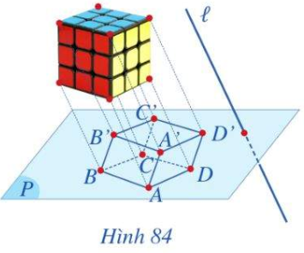

Hình biểu diễn của một hình H trong không gian là hình chiếu song song của hình H trên một mặt phẳng theo một phương chiếu nào đó hoặc hình đồng dạng với hình chiếu đó.

*Chú ý:* Muốn vẽ đúng hình biểu diễn của một hình không gian ta phải áp dụng các tính chất của phép chiếu song song.

**Ví dụ 4.** Trong các *Hình 85a, 85b, 85c*, hình nào biểu diễn cho hình lập phương?

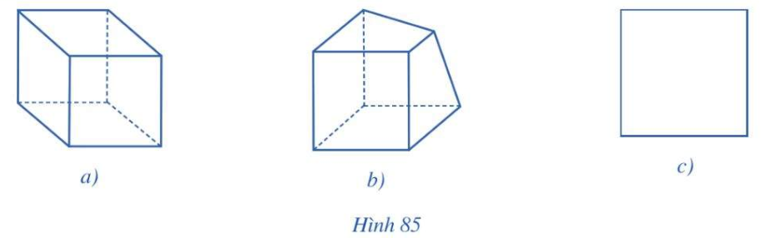

**Giải**

• *Hình 85a* là hình biểu diễn của hình lập phương.

• *Hình 85b* không là hình biểu diễn của hình lập phương vì trong hình này có hai cạnh đối của đáy trên không song song với nhau.

• *Hình 85c* có thể là hình biểu diễn của hình lập phương. Tuy nhiên hình biểu diễn này không tốt vì không giúp ta hình dung được hình trong không gian.

c) Sản phẩm: Nhận biết được hình biểu diễn của một hình trong không gian

d) Tổ chức thực hiện: Thực hiện cá nhân, trao đổi cặp đôi

|  |  |
| --- | --- |
| ***Chuyển giao*** | - GV trình chiếu hình ảnh  - Nêu câu hỏi |
| ***Thực hiện*** | - Tìm câu trả lời  - HS làm việc cá nhân, cặp đôi theo bàn. |
| ***Báo cáo thảo luận*** | * Đại diện nhóm báo cáo, các nhóm còn lại theo dõi thảo luận. |
| ***Đánh giá, nhận xét, tổng hợp*** | - GV nhận xét thái độ làm việc, phương án trả lời của học sinh, ghi nhận và tuyên dương học sinh có câu trả lời tốt nhất. Động viên các học sinh còn lại tích cực, cố gắng hơn trong các hoạt động học tiếp theo  - Chốt kiến thức |

**Hoạt động 2. 5: Hình biểu diễn của một số hình khối đơn giản**

a) Mục tiêu: Biết vẽ hình biểu diễn của một hình trong không gian

b) Nội dung:

c) Sản phẩm: Học sinh vẽ được hình biểu diễn của một số hình khối đơn giản

d) Tổ chức thực hiện: làm việc cá nhân, trao đổi theo cặp

|  |  |
| --- | --- |
| ***Chuyển giao*** | Hãy vẽ hình tứ diện (*Hình 86a*); Hình hộp (*Hình 86b*); hình hộp chữ nhật (*Hình 86c*); hình lăng trụ tam giác (*Hình 86d*). |
| ***Thực hiện*** | - Tìm cách vẽ  - HS làm việc cá nhân, trao đổi theo cặp  - GV theo dõi, hỗ trợ, hướng dẫn học sinh |
| ***Báo cáo thảo luận*** | * Đại diện báo cáo, các nhóm còn lại theo dõi thảo luận. |
| ***Đánh giá, nhận xét, tổng hợp*** | - GV nhận xét thái độ làm việc, phương án trả lời của học sinh, ghi nhận và tuyên dương học sinh có câu trả lời tốt nhất. Động viên các học sinh còn lại tích cực, cố gắng hơn trong các hoạt động học tiếp theo  - Chốt kiến thức |

*GV nêu chú ý:*

1) • Một tam giác bất kỳ bao giờ cũng có thể coi là hình biểu diễn của một tam giác có dạng tùy ý cho trước (có thể là tam giác đều, tam giác cân, tam giác vuông, …)

• Một hình bình hành bất kì bao giờ cũng có thể coi là hình biểu diễn của một hình bình hành tùy ý cho trước (có thể là hình bình hành, hình vuông, hình thoi, hình chữ nhật, …).

• Một hình thang bất kì bao giờ cũng có thể coi là hình biểu diễn cho một hình thang tùy ý cho trước, sao cho tỉ số độ dài hai đáy của hình biểu diễn phải bằng tỉ số độ dài hai đáy của hình thang ban đầu.

* Ta thường dùng đường elip làm hình biểu diễn của đường tròn, tâm của elip biểu diễn cho tâm của đường tròn (*Hình 87*).

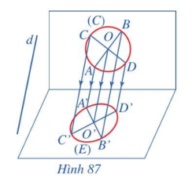

2) Phép chiếu song song nói chung không giữ nguyên tỉ số của hai đoạn thẳng không nằm trên hai đường thẳng song song (hay không cùng nằm trên một đường thẳng) và không giữ nguyên độ lớn của một góc. Từ đó suy ra nếu trên hình ℋ có hai đoạn thẳng không nằm trên hai đường thẳng song song thì tỉ số của chúng không nhất thiết phải giữ nguyên trên hình biểu diễn. Cũng như vậy, độ lớn của một góc trên hình ℋ không nhất thiết được giữ nguyên trên hình biểu diễn.

**Hoạt động 3: Luyện tập củng cố**

a) Mục tiêu: Ghi nhớ định nghĩa, các tính chất của phép chiếu song song. Vẽ được hình biểu diễn của một hình trong không gian

b) Nội dung:

Bài 1: Trong các *Hình* *88a, 88b, 88c*, hình nào là hình biểu diễn cho hình tứ diện

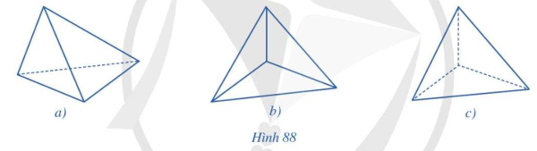

**Bài 2.** Cho hình hộp . Xác định ảnh của tam giác  qua phép chiếu song song lên mặt phẳng  theo phương .

**Bài 3.** Vẽ hình biểu diễn của các vật trong *Hình 89* và *Hình 90*.

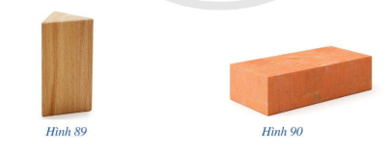

**Bài 4.** Vẽ hình biểu diễn của:

a) Một tam giác vuông nội tiếp trong một đường tròn ;

b) Một lục giác đều.

c) Sản phẩm:Câu trả lời của học sinh

d) Tổ chức thực hiện: Học sinh làm việc theo cặp

|  |  |
| --- | --- |
| ***Chuyển giao*** | Thực hiện bài tập 1, 2, 3, 4 |
| ***Thực hiện*** | - HS thảo luận theo nhóm thực hiện nhiệm vụ  - GV theo dõi, hỗ trợ, hướng dẫn các nhóm |
| ***Báo cáo thảo luận*** | * Đại diện nhóm báo cáo, các nhóm còn lại theo dõi thảo luận. |
| ***Đánh giá, nhận xét, tổng hợp*** | - GV nhận xét thái độ làm việc, phương án trả lời của học sinh, ghi nhận và tuyên dương học sinh có câu trả lời tốt nhất. Động viên các học sinh còn lại tích cực, cố gắng hơn trong các hoạt động học tiếp theo  - Chốt kiến thức |

**Hoạt động 4: Vận dụng**

a) Mục tiêu: Vận dụng khái niệm phép chiếu song song, hình biểu diễn của một hình trong không gian vào bài toán cụ thể.

b) Nội dung:

Hình bên có thế là hình chiếu song song của hình lục giác đều được không? Vì sao?

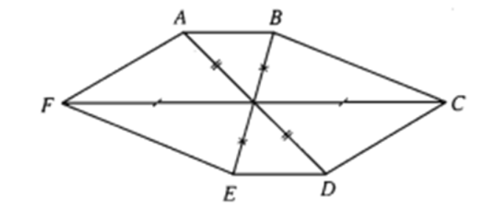

Gợi ý lời giải:

Hình trên không thể là hình chiếu song song của hình lục giác đều vì

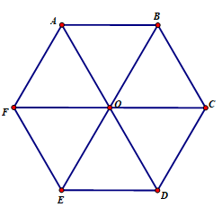

Lục giác đều ABCDEF có O là giao điểm các đường chéo

Ta có: AO // BC

Trên hình không biểu diễn được điều đó

(Phép chiếu song song biến hai đường thằng song song thành hai đường thẳng song song hoặc trùng nhau)

c) Sản phẩm: Kết quả bài làm của học sinh.

d) Tổ chức thực hiện: Thảo luận làm bài tập ở nhà theo nhóm

|  |  |
| --- | --- |
| ***Chuyển giao*** | **-** GV hướng dẫn học sinh tiếp cận vấn đề và giao nhiệm vụ  **-** GV đề nghị HSnêu cách giải từng phần và lời giải chi tiết.  - GV yêu cầu học sinh vẽ hình minh họa  - GV nhận xét và chuẩn hóa lời giải |
| ***Thực hiện*** | - HS thảo luận theo nhóm |
| ***Báo cáo thảo luận*** | - Nộp báo cáo bài tập cho GV theo nhóm |
| ***Đánh giá, nhận xét, tổng hợp*** | - GV nhận xét thái độ làm việc, phương án trả lời của học sinh, ghi nhận và tuyên dương học sinh có câu trả lời tốt nhất. Động viên các học sinh còn lại tích cực, cố gắng hơn trong các hoạt động học tiếp theo . |